2015年秋 こぎつね講座

雑草を食べよう
私たちの身近には、食べられる雑草がいろいろとあるんです！
日本人は古来、野山の植物を食べて生きてきました。それがいつしか栽培された野菜中心の食生活となり、自然の草たちは「雑草」としてひとまとめにされるようになりました。
今回のこぎつね講座では、私たちの祖先が何を食べていたのかを体験し、日本の食生活について改めて考えてみたいと思います。
講師紹介： 前田 純 さん

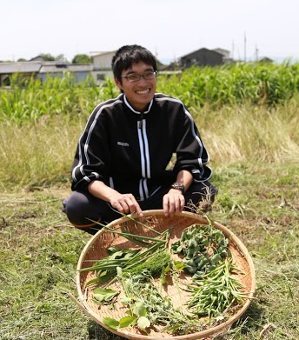
1982年8月、石川県生まれ。大学で雑草学を学び、在学時より，NPOや野外調査にて雑草や野草などの身近な植物を題材として，ダッチオーブンや七輪等を用いて料理を行う。また，里山保全や獣害対策に取り組んでいたため，イノシシやシカ等の調理も経験している。現在，フラグミテス株式会社(2013年11月)を設立し，個人貿易や雑草ビジネスなどを広く展開している。和菜（わさい）として雑草性の高い野菜を休耕田や耕作放棄地で栽培している。今後は、海外の雑草を雑貨として販売するために海外事業を計画中である。また、2015年2月に5人のメンバーで合同会社つむぎてを設立して、雑草ビジネスを拡大中である。

開催要項
日 時： 2015年10月17日 （土） 10時～16時
集合場所： 〒480-1298 愛知県瀬戸市上品野町1350
名古屋学院大学瀬戸キャンパス内の嗣業館 ＪＨ教室（裏面地図をご覧下さい）
参加賁：3000円（雑草料理の昼食付です）
定 員：20名
問い合わせ： こぎつね広場 長江美代子
〒480－1211 瀬戸市上半田川町 969-3 TEL:0561-41-3760
E-mail: hadagawa@kogitsune.biz http://www.kogitsune.biz/
裏面に続く

プログラム
10時～12時：嗣業館ＪＨ教室にて雑草を食べることについての説明
12時～13時：昼食（瀬戸市広之田の鬱蒼カフェさんに調理していただいた雑草料理ランチをご用意します）
13時～15時：近隣で雑草を実際に集めます。
15時～16時：集めた雑草の仕訳など（仕訳した雑草はお持ち帰りいただけます）
当日お持ちいただくもの
ノート、筆記具、軍手、採った野草を持ち帰る場合はビニル袋
子ぎつね広場とは？
“育て育つ（育てる経験で自分も育つ）”をコンセプトに、次世代育成のための学びの場を提供したいと2014年に設立しました。自然と人の関わりを体験できるイベントなどを企画、実施しています。

会場への行き方
東海環状道利用の場合
1）高速出口信号直進。
2）その後信号を2つ直進
3）約1ｋｍ先左側です。
瀬戸市方面から248号線利用の場合：
1）248号線、広の田信号（T字路）を右折
2）坂を下って最初の信号を左折
3）約1ｋｍ先左側です。

嗣業館
